Гараж 1 по вул. Сергія Колачевського, поблизу будинку 82
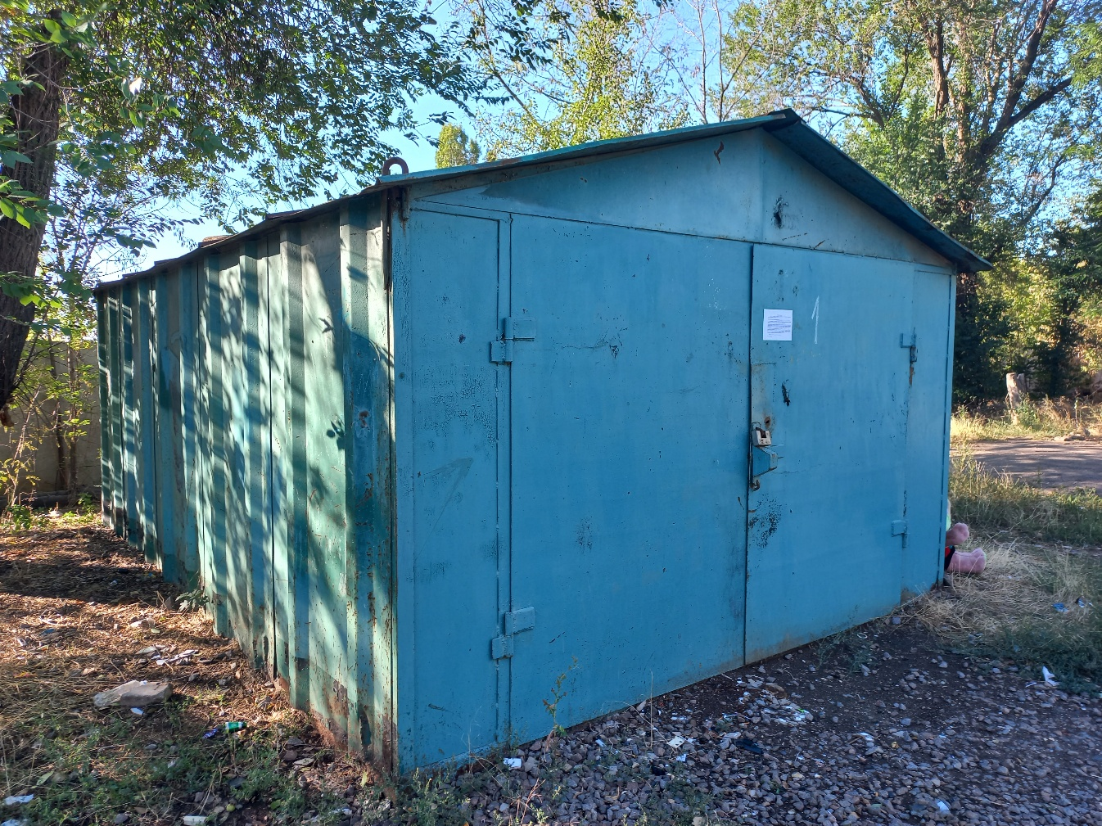
Гараж 2 по вул. Сергія Колачевського, поблизу будинку 82
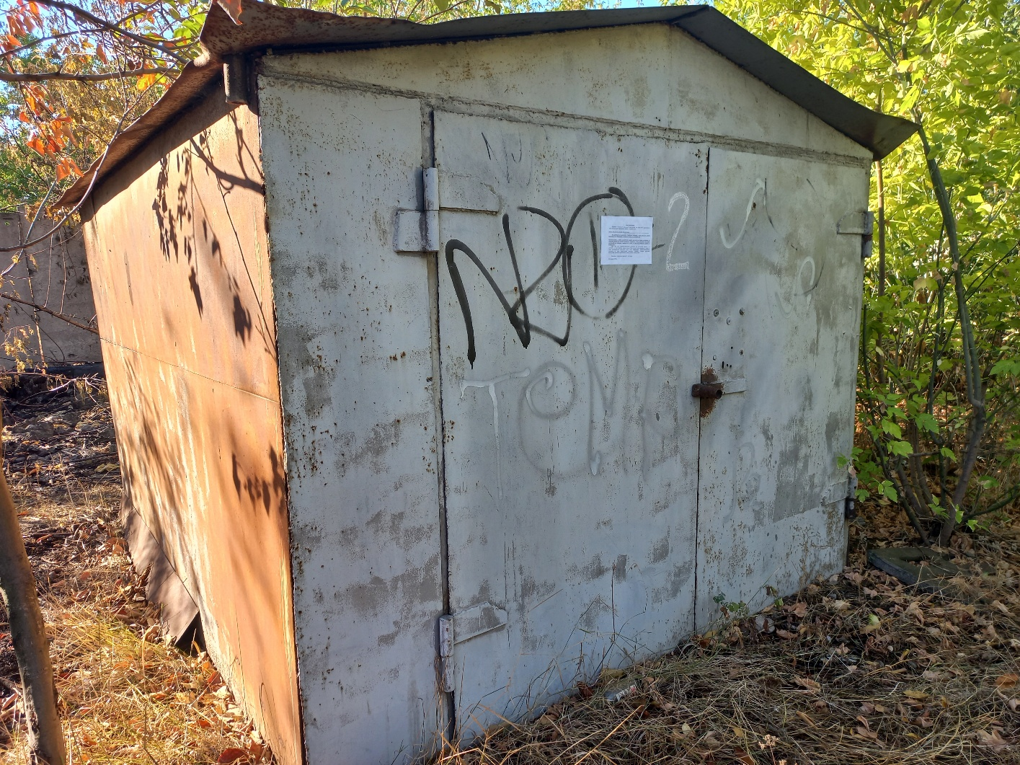

Гараж 3 по вул. Сергія Колачевського, поблизу будинку 82
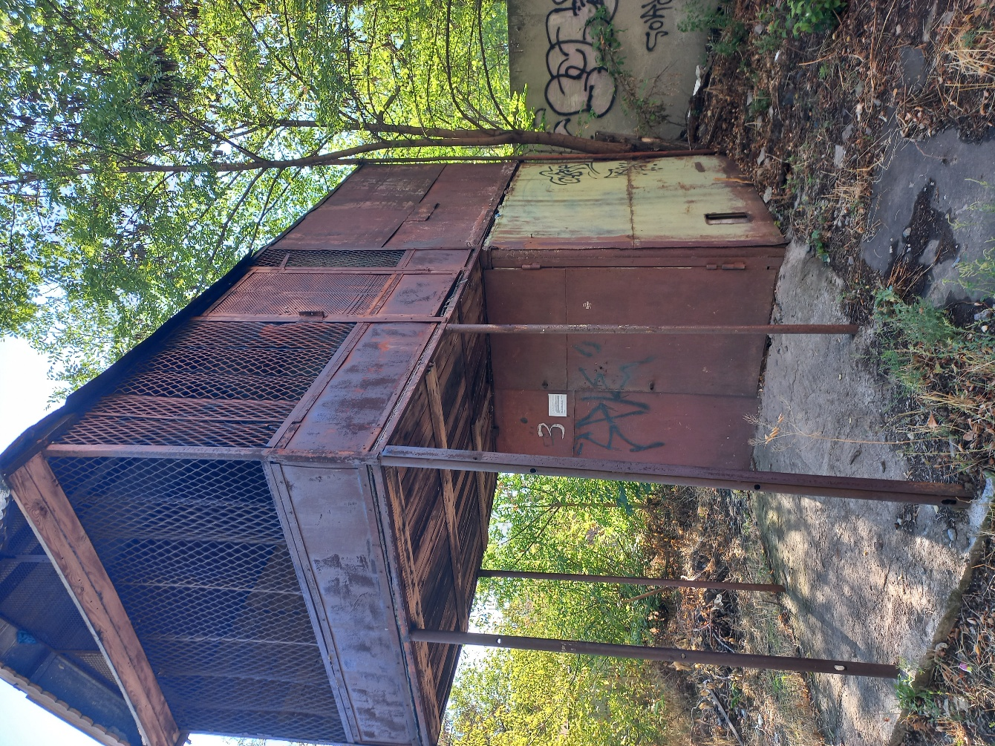

Гараж 4 по вул. Сергія Колачевського, поблизу будинку 82
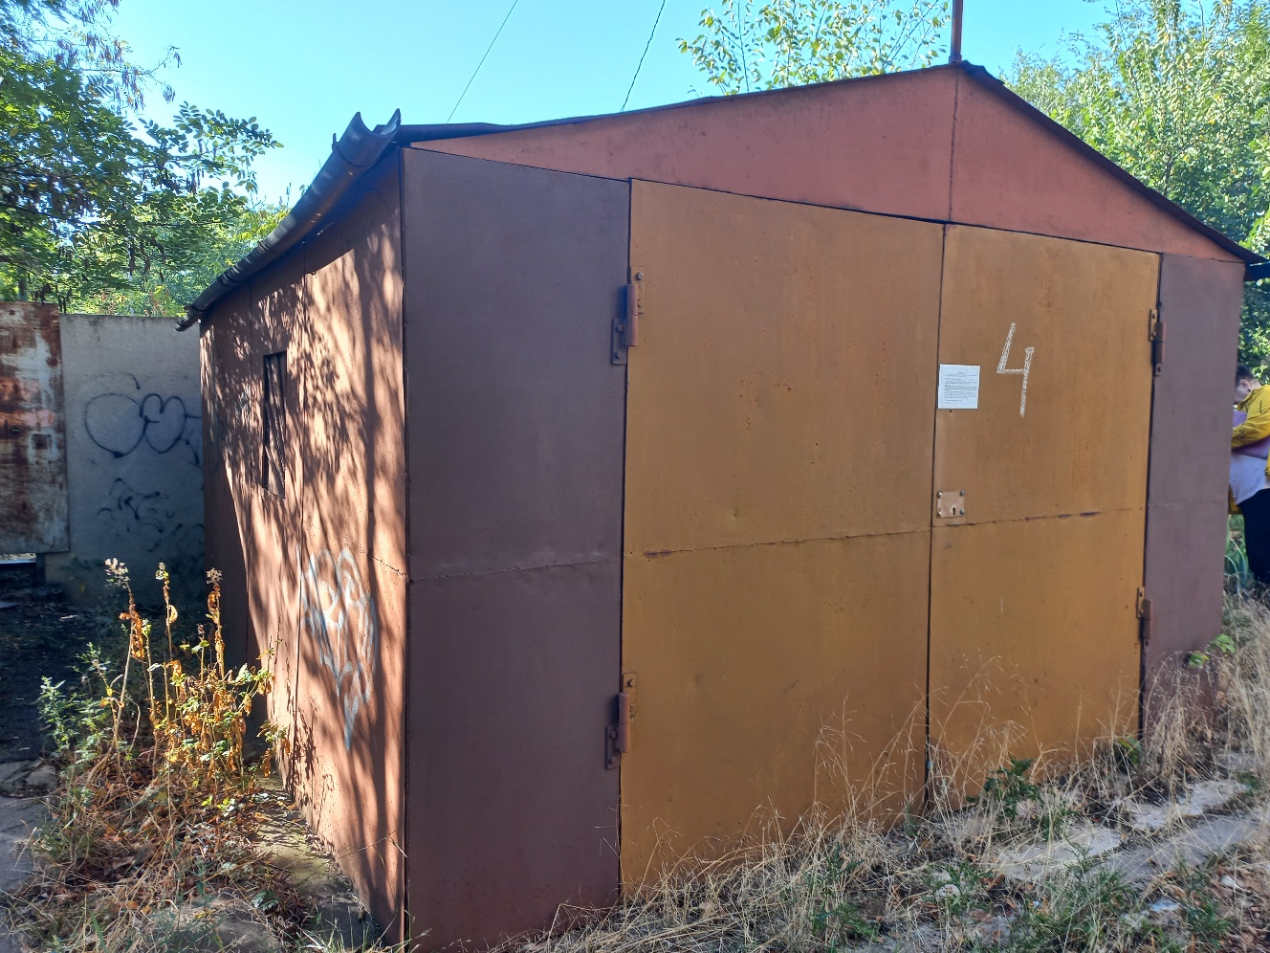

Гараж 5 по вул. Сергія Колачевського, поблизу будинку 82
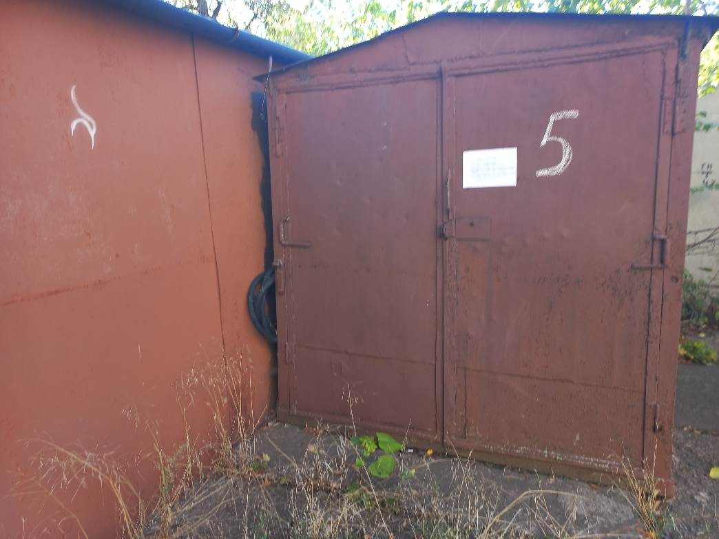
Гараж 6 по вул. Сергія Колачевського, поблизу будинку 82
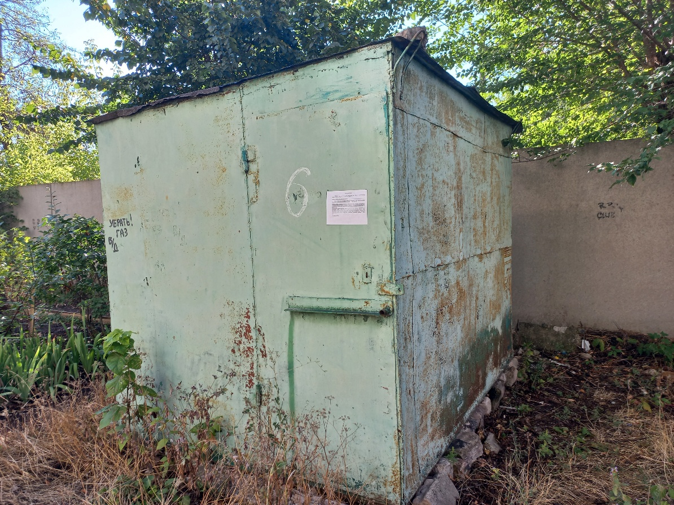

Гараж 7 по вул. Сергія Колачевського, поблизу будинку 82
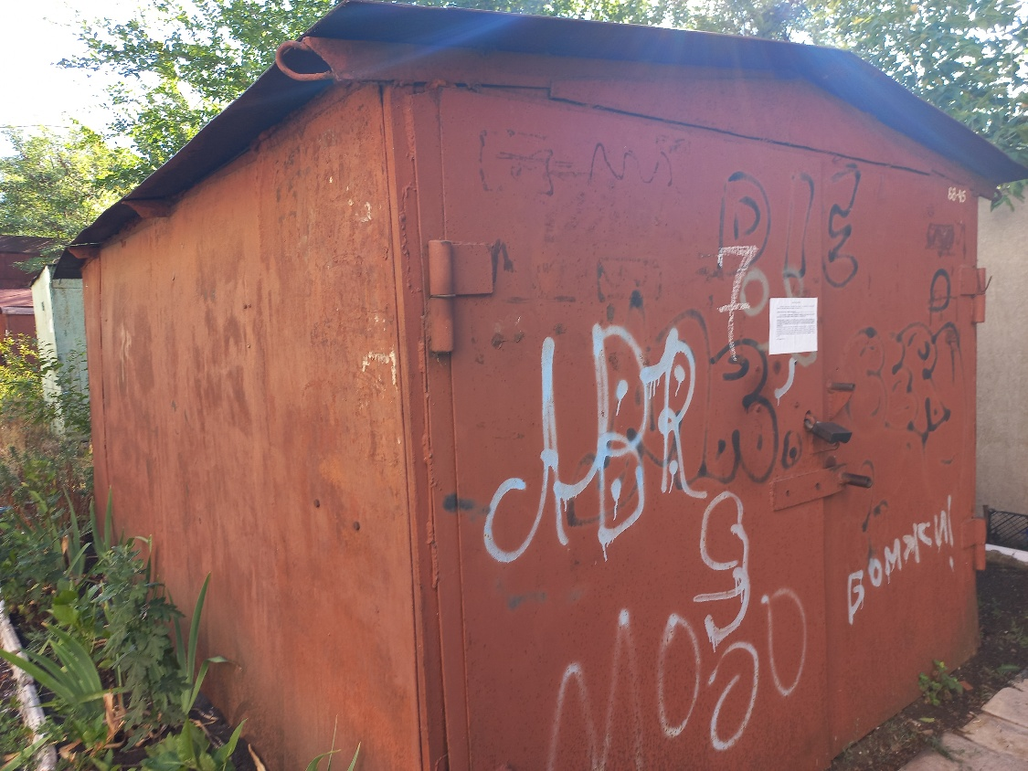
Гараж 8 по вул. Сергія Колачевського, поблизу будинку 82
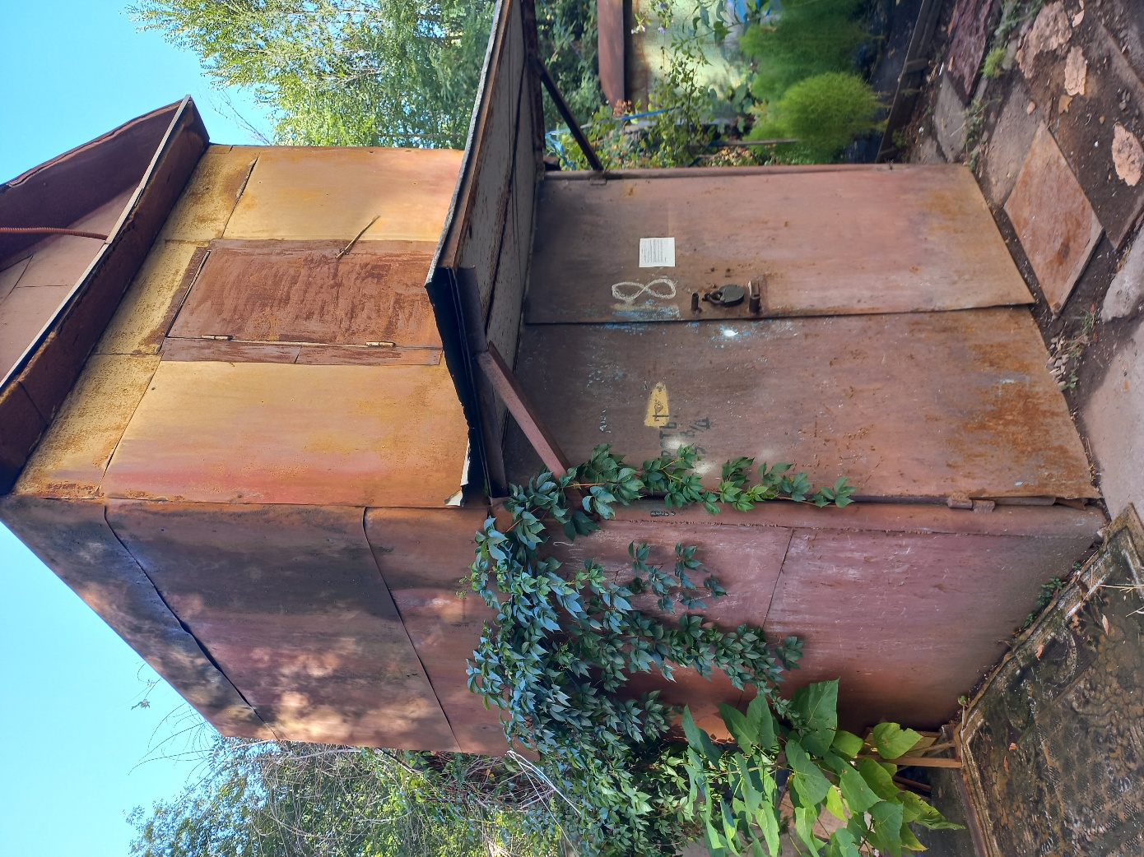

Гараж 9 по вул. Сергія Колачевського, поблизу будинку 82
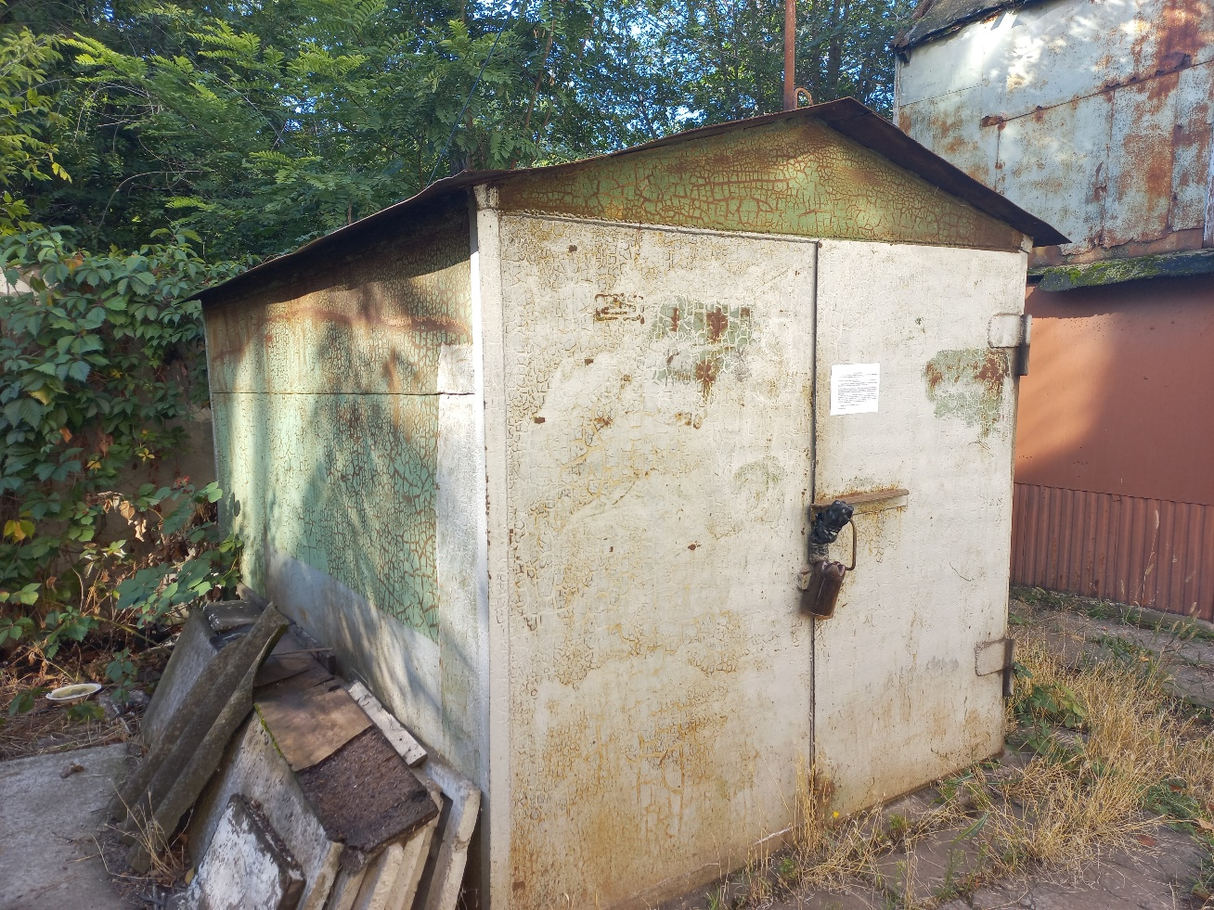
Гараж 10 по вул. Сергія Колачевського, поблизу будинку 82
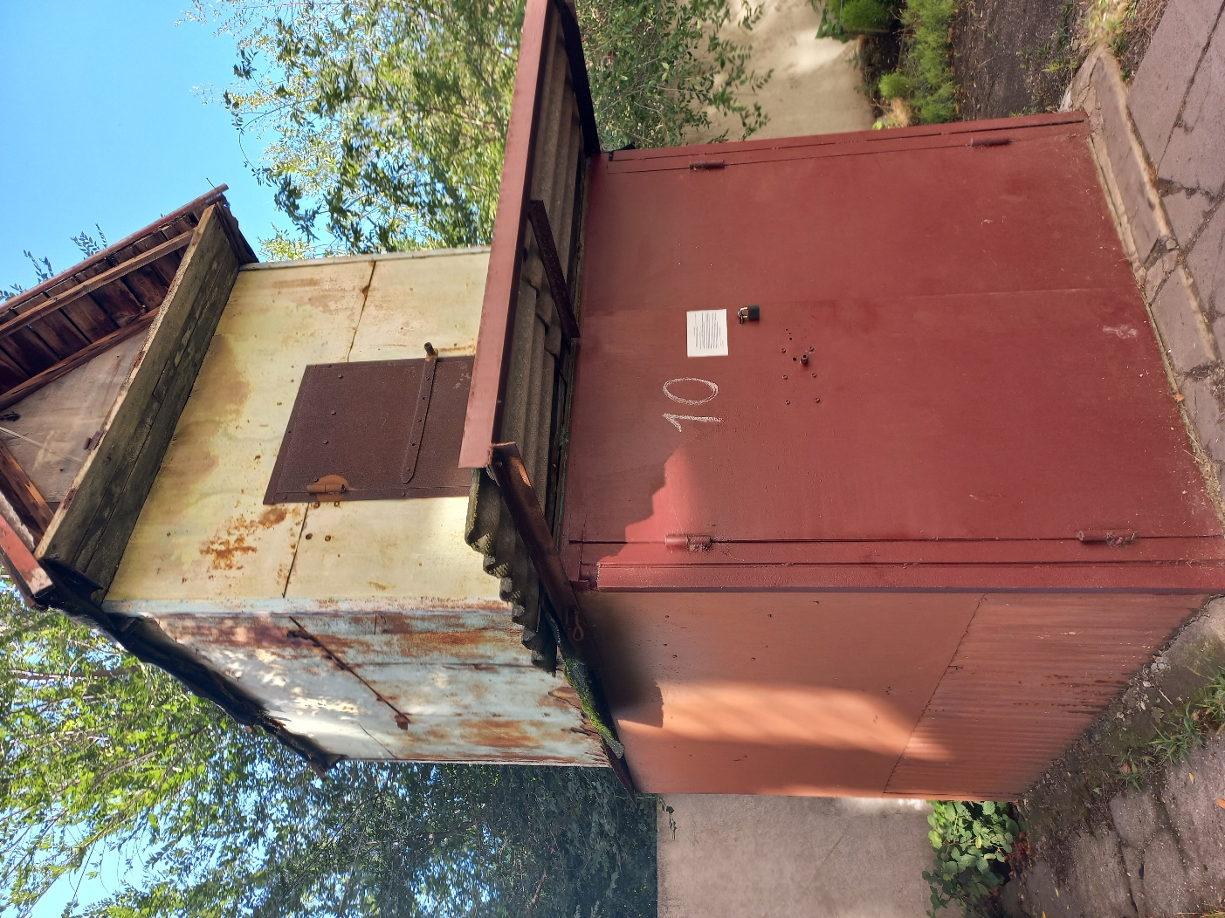

Гараж 11 по вул. Сергія Колачевського, поблизу будинку 80
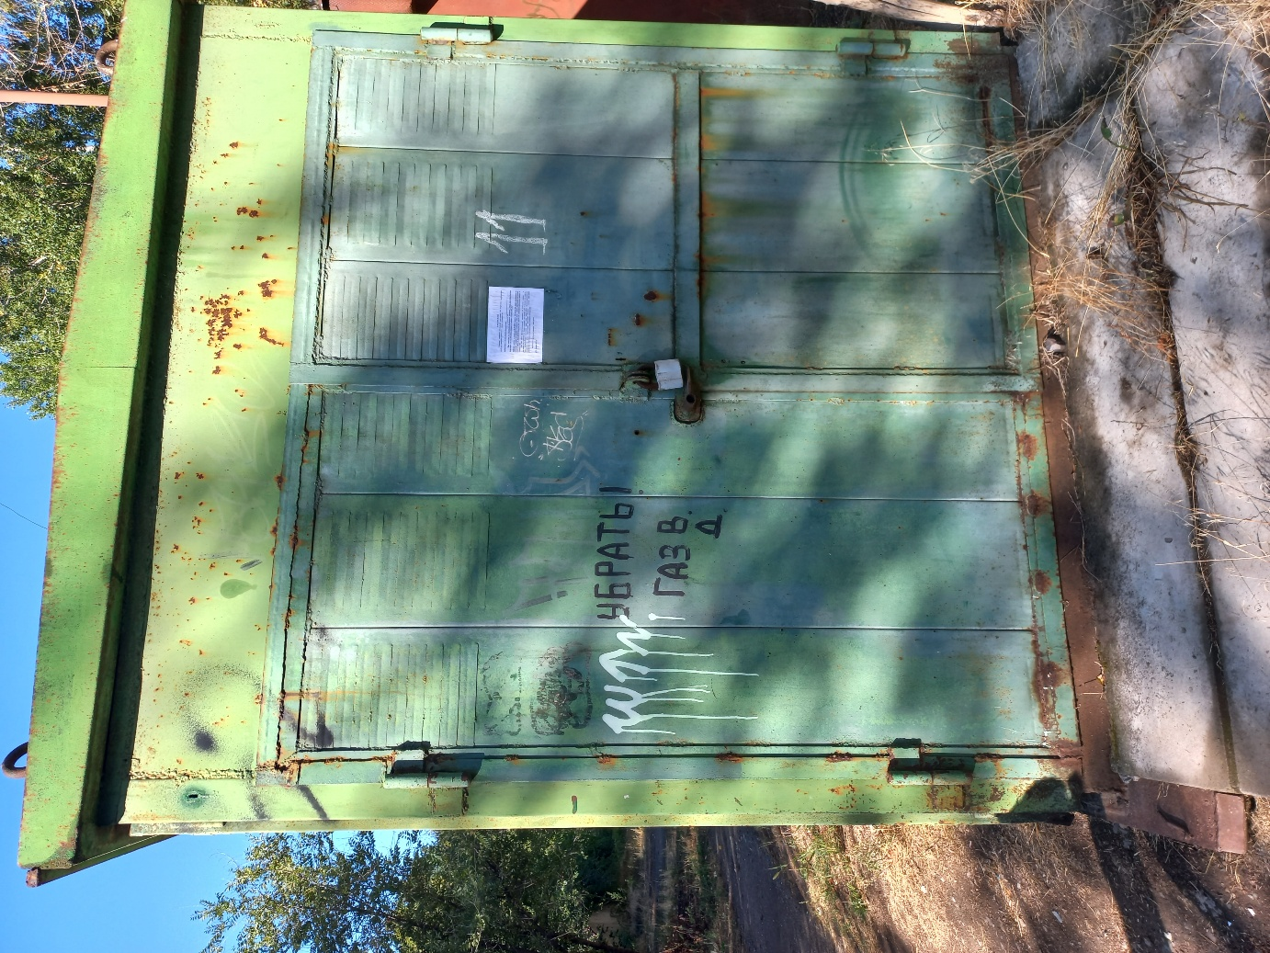
Гараж 12 по вул. Сергія Колачевського, поблизу будинку 80
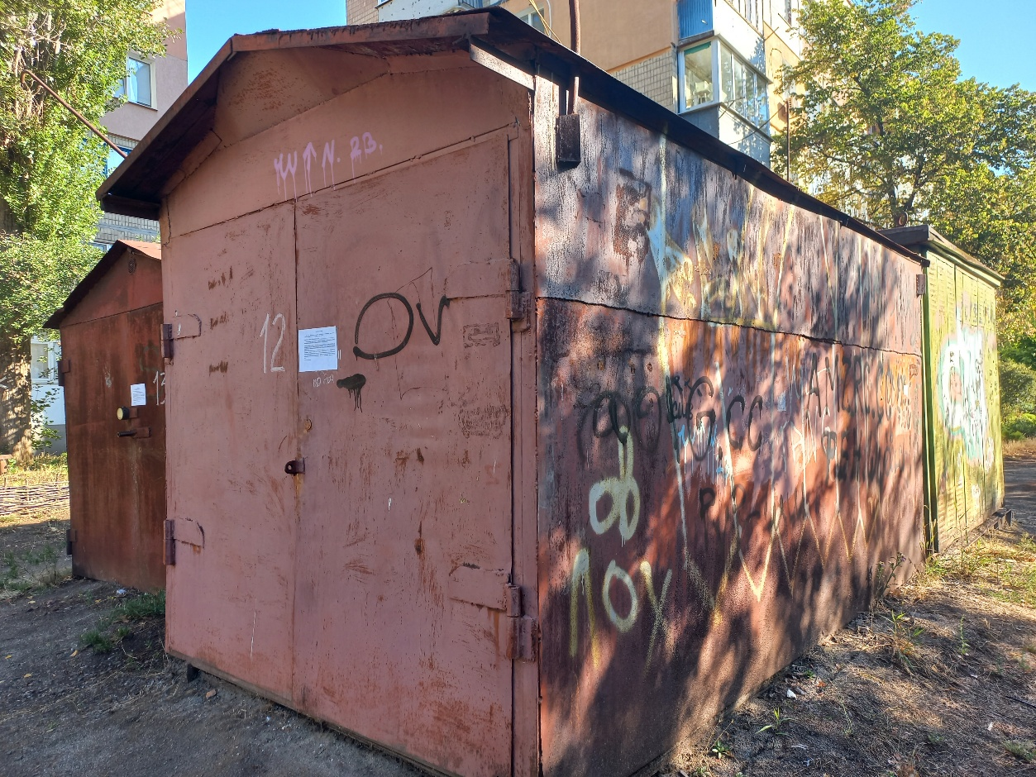

Гараж 13 по вул. Сергія Колачевського, поблизу будинку 80
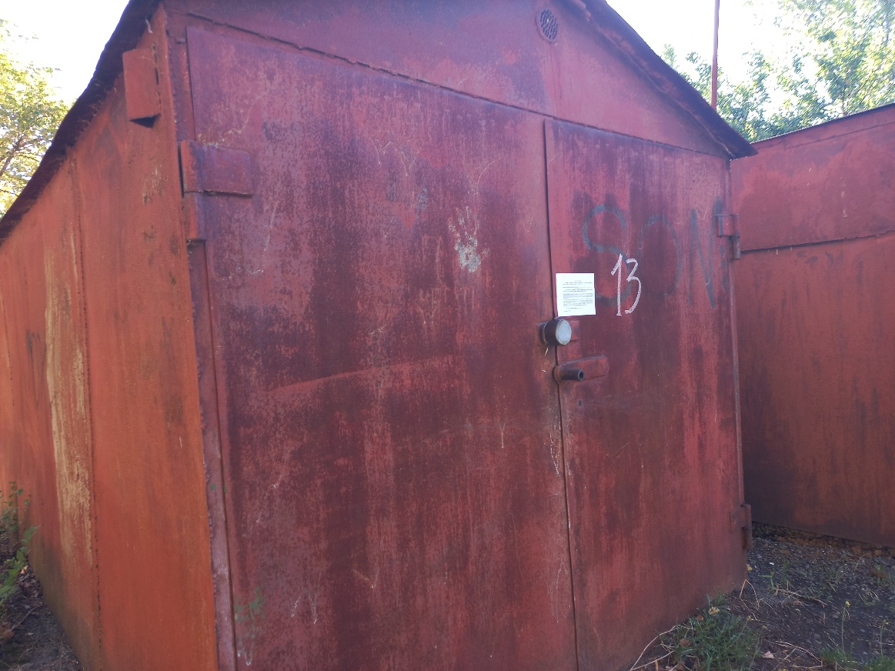
Гараж 14 по вул. Сергія Колачевського, поблизу будинку 80
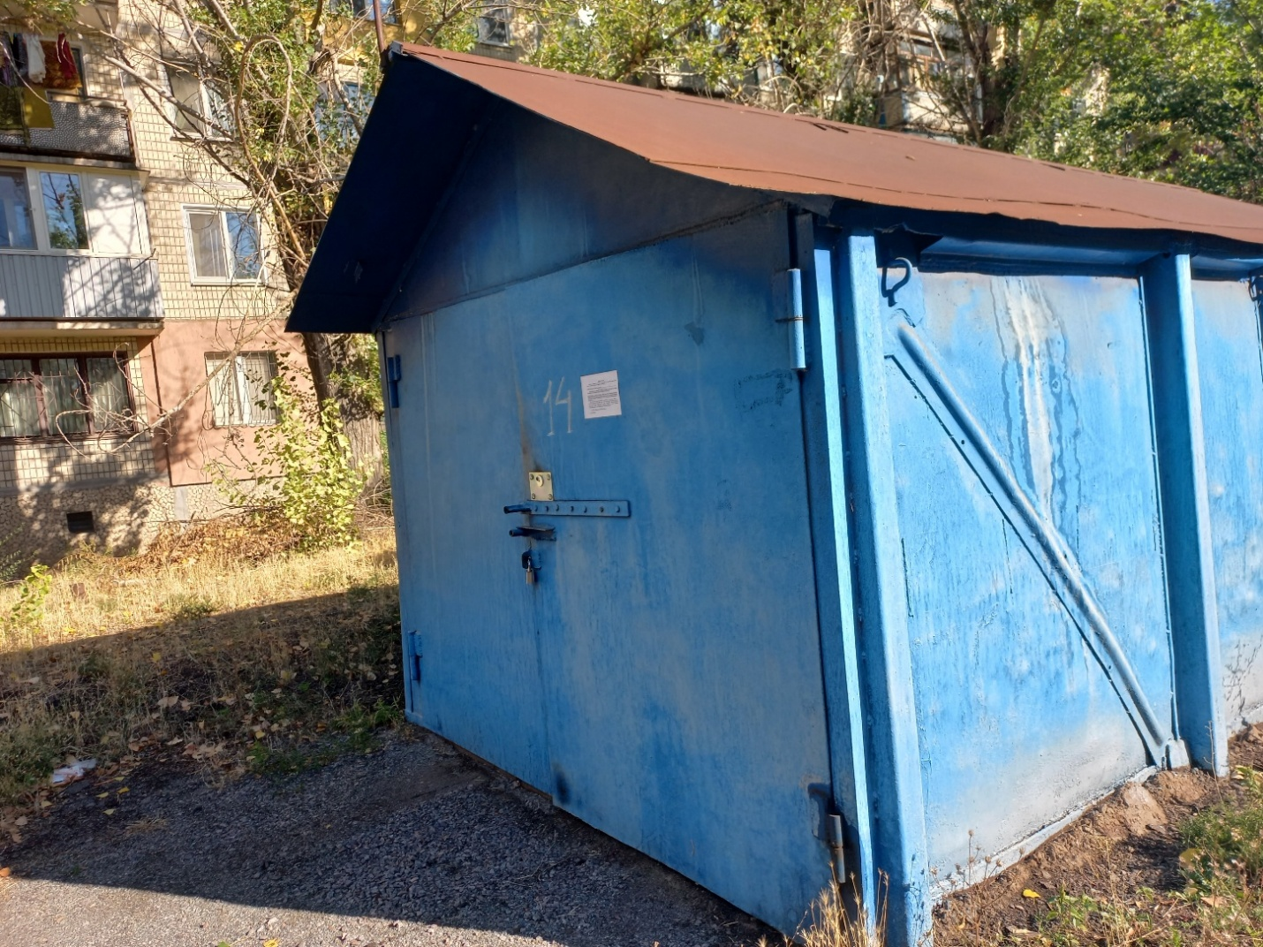

Гараж 15 по вул. Сергія Колачевського, поблизу будинку 80
